出國報告（出國類別：進修）

參加2014EMC學院聯盟《數據科學與大數據分析》暑期培訓

服務機關：國立台北科技大學
姓名職稱：王貞淑 副教授
派赴國家：中國 上海
出國期間：2014/7/13至2014/7/17
報告日期：2014/9/18

目次
摘要 3
一、參加研訓之目的與過程 4
二、受訓內容 6
三、參訓心得與建議 9
四、攜回資料名稱 9

摘要
美商EMC邀請本校資訊財金系與資訊工程系教師至上海分公司進行巨量資料課程受訓，受訓後能夠將課程內容攜回並融入日後相關教學。
本系(資訊財金管理系)由王貞淑老師代表參加受訓。王老師由台北出發,至上海參加5天的訓練課程。課程中包含了基礎理論及實機操作訓練。回國後,再由王老師將受訓的課程內容融入於資訊管理所之管理資訊系統課程及資管EMBA專班課程中,幫助學生了解巨量資分析技術。

一、參加研訓之目的與過程
美商EMC公司邀請本校資訊財金系與資訊工程系教師至上海分公司進行巨量資料課程受訓，受訓後能夠將課程內容攜回並融入日後相關教學。
以下為課程內容(Data Science and Big Data Analytics)簡介:
1. Introduction to Big Data Analytics
2. Data Analytics Lifecycle + Lab
3. Review of Basic Data Analytics Methods Using R + Labs
4. Advanced Analytics - Theory & Methods + Labs
5. Advanced Analytics - Technology & Tools + Labs

本系(資訊財金管理系)由王貞淑老師代表參加受訓。
王老師(以下稱本人)於2014/7/13由台北出發，至上海參加5天的訓練課程。課程中包含了基礎理論及實機操作訓練。其中2014/7/17日並安排資管所EMBA同學至上海ＥＭＣ公司進行海外參訪課程。
相關參訪照片如下:
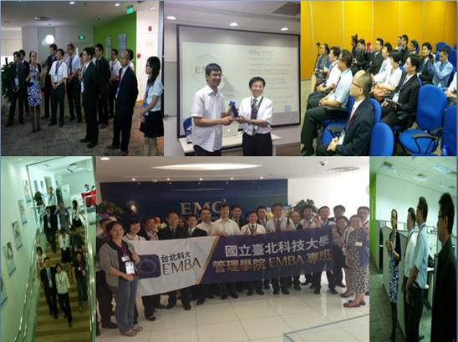

二、受訓內容
本次為期五日的受訓課程安排相當充實，課程內容共包含五大模組，僅簡述如下：

三、參訓心得與建議
- 受訓過程中，ＥＭＣ公司的講師總是理論與實務操作並重，幫助受訓者更加了解巨量資料分析的操作。建議未來能夠在校園內建置實作之雲端分析操作環境（本次使用環境為R語言）讓參與課程的學生也能實際操作。
- 本次受訓內容建議能夠融入本所管理資訊系統課程(資管碩一與EMBA碩一課程中) 。
- 專有名詞仍有許多不一致的地方，建議統一使用英文能夠更清楚的表達。

四、攜回資料名稱
ＥＭＣ雲端運算受訓資料與實驗操作手冊各一，礙於著作智財權，目前受訓教材置於資財系辦供師生查閱。

